TÊN CHỦ ĐỀ: CẦU LÔNG
Bài 3: Di chuyển ngang đập cầu thuận tay (tiết 1)
- Học kĩ thuật di chuyển ngang đập cầu thuận tay.
- Trò chơi vận động: Di chuyển đổi cầu.
I. Mục tiêu bài học

1. Về kiến thức:
- Hs biết và thực hiện đúng kĩ thuật di chuyển ngang; biết chơi trò chơi vận động.
2. Về năng lực:

2.1 Năng lực đặc thù.
- Năng lực vận động cơ bản: Hs biết và thực hiện đúng kĩ thuật di chuyển ngang đập cầu thuận tay; biết chơi trò chơi vận động.
- Năng lực hoạt động TDTT: Học sinh lựa chọn và thường xuyên tập luyện nội dung bài học phù hợp để nâng cao sức khoẻ. Học sinh tham gia tốt trò chơi.
2.2 Năng lực chung.
- Năng lực tự chủ và tự học: Học sinh có ý thức chủ động trong tập luyện, học tập, biết xem tranh ảnh trong sách giáo khoa phục vụ nội dung bài học, tự điều chỉnh tình cảm thái độ, hành vi của bản thân.
- Năng lực giao tiếp và hợp tác: Có ý thức lắng nghe, phản hồi tích cực trong quá trình học tập, xác định được mục đích nội dung, phương tiện, và thái độ giao tiếp, xác định được mục đích và phương thức hợp tác, tương tác với bạn học.
- Năng lực giải quyết vấn đề và sáng tạo: Học sinh thực hiện được các nhiệm vụ học tập, bài tập và trò chơi vận động theo yêu cầu của giáo viên.Học sinh trình bày được sản phẩm học tập.
3. Về phẩm chất.
- Trách nhiệm: Học sinh có trách nhiệm với bản thân. Có trách nhiệm với môi trường sống. có trách nhiệm hoàn thành nội dung tập luyện.
- Trung thực: Học sinh tự giác tham gia đầy đủ các hoạt động học tập và hoàn thiện nhiệm vụ vận động, có ý thức đấu tranh với các hành vi thiếu trung thực trong học tập và trong cuộc sống.
- Nhân ái: Học sinh gúp đỡ lẫn nhau trong khi tập luyện. Yêu quý và tôn trọng sự khác biệt giữa mọi người.
- Chăm chỉ: Học sinh chủ động hoàn thành lượng vận động của bài tập, tích cực tham gia trò chơi vận động, luôn có ý thúc vươn lên đạt kết quả tốt trong học tập.

II. Thiết bị dạy học và học liệu.

+ Chuấn bị của giáo viên: Trang phục gọn gàng, Kế hoạch bài dạy, Còi, dây đánh đích, đồng hồ bấm giây, tranh ảnh.

+ Chuẩn bị của học sinh: Trang phục (giày TT), sách giáo khoa phù hợp với tiết học.
III. Tiến trình dạy và học.
1. Hoạt động 1: Mở đầu (10 phút)
* Mục tiêu: Tiếp nhận ban đầu về nội dung học tập; Hoàn thành LVĐ khởi động và biết cách chơi trò chơi hỗ trợ khởi động.
* Sản phẩm:
- SP1: Học sinh tiếp nhận được về nội dung học tập;
- SP2: Học sinh chuyển được trạng thái cơ thể hoạt động bình thường sang trạng thái vào hoạt động cao hơn và biết cách chơi trò chơi hỗ trợ khởi động
Nội dung | LVĐ |  | Tổ chức thực hiện
Nội dung |  |  | Hoạt động của Gv |  |  | Hoạt động của HS
* Nhận lớp.  - Phổ biến nội dung và mục tiêu bài học.  * Khởi động chung.  - Chạy chậm theo vòng tròn.  - Xoay các khớp.  - Ép dọc, ép ngang.  * Khởi động chuyên môn.  - Cầm vượt xoay cổ tay hình số 8 nằm ngang.  - Đưa vợt sang phải, sang trái, lên cao kết hợp lắc cổ tay.  - Đứng tại chỗ và di chuyển đánh cầu cao tay bên phải liên tục (không cầu).  * Trò chơi:  “Đội nào khéo hơn” 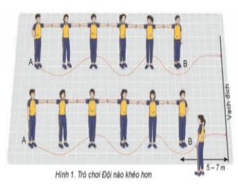 | 1Vòng  2^{l} x 8^{n}  2^{l} x 8^{n}  1- 2 lần  1- 2 lần  1- 2 lần  2 – 3 lượt |  | Bước 1: GV giao nhiệm vụ.  - GV nhận lớp, hỏi han tình hình sức khỏe học sinh, phổ biến nội dung và mục tiêu bài học.  - Gv di chuyển, quan sát và chỉ dẫn đôn đốc học sinh.  - Gv phổ biến cách chơi, luật chơi trò chơi  .  Bước 4: GV kết luận, nhận định.  - GV GV sử dụng PP trực quan và PP lời nói nhận xét đánh giá. |  |  | Bước 2: HS thực hiện nhiệm vụ.  - Cán sự lớp tập hợp lớp theo đội hình 4 hàng ngang, báo cáo sĩ số.  - HS quan sát, lắng nghe nội dung và mục tiêu giờ học.  - Cs lớp tổ chức khởi động.  - Đội hình nhận lớp.  - Hs chạy nhẹ nhàng 1 vòng sân  - Cán sự điều hành khởi động  - Đội hình khởi động.  Bước 3; Tổ chức báo cáo.  - Cán sự lớp báo cáo kết quả hoàn thành lượng vận động khởi động.
2. Hoạt động 2: Hình thành kiến thức mới (8 phút)
* Mục tiêu: Bước đầu học sinh nhận biết kĩ thuật di chuyển ngang đập cầu thuận tay
* Sản phẩm:
- SP1: Hs thực hiện mô phỏng cơ bản kĩ thuật di chuyển ngang đập cầu thuận tay.
- Nghiên cứu sgk, tranh ảnh, tìm hiểu và thử thực hiện;  + Kĩ thuật di chuyển ngang đập cầu thuận tay 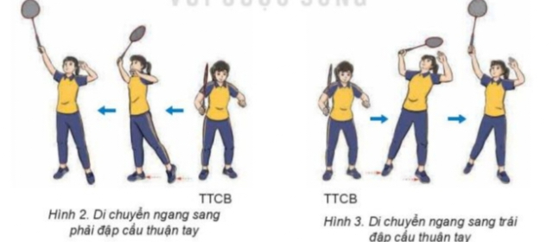  GV làm mẫu và phân tích. |  | 4 phút  4 phút |  | Bước 1: Chuyển giao nhiệm vụ học tập.  - GV Chia lớp thành 04 nhóm, phát tranh ảnh cho các nhóm tự nghiên cứu và thực hiện.  Bước 4: Đánh giá kết quả thực hiện, kết luận  - GV sử dụng PP trực quan và PP lời nói nhận xét đánh giá |  |  |  | Bước 2: Thực hiện nhiệm vụ học tập.  - Nhóm trưởng điều hành HS trong nhóm xem tranh, thảo luận và thực hiện.  - Học sinh chủ động hợp tác trao đổi ý kiến.  - HS lắng nghe, quan sát GV làm mẫu và phân tích.  Bước 3: Tổ chức báo cáo.  - GV mời đại diện một số nhóm mô tả cách thức thực hiện, sau đó mời các nhóm còn lại nhận xét.
3. Hoạt động 3: Luyện tập (12 phút)
* Mục tiêu:
- Hs biết kĩ thuật kĩ thuật di chuyển ngang đập cầu thuận tay
* Sản phẩm:
- SP1:Thực hiện đúng kĩ thuật di chuyển ngang đập cầu thuận tay
* Thực hiện tập luyện.  + Kĩ thuật di chuyển ngang đập cầu thuận tay | 2- 4 lần |  | Bước 1: Chuyển giao nhiệm vụ học tập.  - GV hướng dẫn và tổ chức học sinh tập luyện lần lượt các bài tập theo hình thức nhóm đồng loạt; lưu ý những sai sót thường gặp và cách sửa sai.  Bước 4: Đánh giá kết quả thực hiện, kết luận  - GV đánh giá bằng PP quan sát, cho theo 2 mức.  - GV đánh giá bằng PP quan sát, cho theo 2 mức.  + Đạt: Thực hiện đúng kĩ thuật động tác.  + Chưa đạt: Thực hiện chưa đúng kĩ thuật động tác. |  |  |  | Bước 2: Thực hiện nhiệm vụ học tập.  - Tập luyện đồng loạt.  + Hs tập mô phỏng không cầu .  + ĐH tập luyện  - Tập luyện cặp đôi.  + Nhóm 2 học sinh tập luyện qua lại với nhau  + ĐH tập luyện  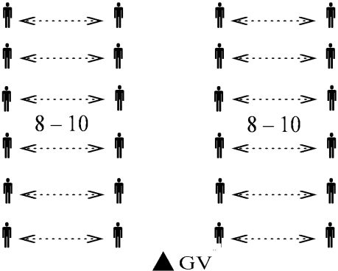  - Luân phiên 4 hs vào sân tập luyện sau trở về vị trí tập luyện tiếp.  + ĐH tập luyện 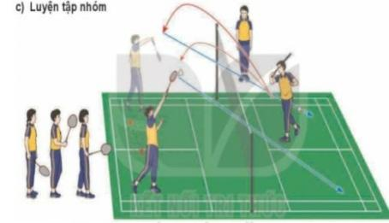  Bước 3: Tổ chức báo cáo  - GV gọi 2 – 3 hs lên thực hiện. GV gợi ý để HS nhận xét và GV đưa ra kết luận.
4. Hoạt động 4: Vận dụng (10phút)
* Mục tiêu:
- Học sinh biết vận dụng chơi trò chơi.
- Biết kĩ thuật di chuyển ngang đập cầu thuận tay
* Sản phẩm:
- SP1: Hs thực hiện được trò chơi.
- SP2: Thực hiện đúng kĩ thuật di chuyển ngang đập cầu thuận tay?
- Thực hiện;  Trò chơi rèn luyện năng lực vận động: “Di chuyển đổi cầu”.  - Hs suy nghĩ trả lời câu hỏi vận dụng.  + Em hãy lên thực hiện kĩ thuật di chuyển ngang đập cầu thuận tay? | 3 hiệp  (5-7 phút)  3 – 5 phút |  |  |  | Bước 1: Chuyển giao nhiệm vụ học tập  - GV chia lớp thành 02 đội bằng nhau. Giáo viên phổ biến nội dung trò chơi, cách chơi luật chơi và tổ chức trò chơi.  - Gv đặt câu hỏi vận dụng.  Bước 4: Đánh giá kết quả thực hiện, kết luận  - GV nhận xét, đánh giá về mức độ tiếp thu kiến thức, kỹ năng của HS. |  | Bước 2: Thực hiện nhiệm vụ học tập  - HS quan sát, lắng nghe và thực hiện trò chơi.  - Học sinh chơi trò chơi nhiệt tình đoàn kết.  - Đội hình trò chơi.  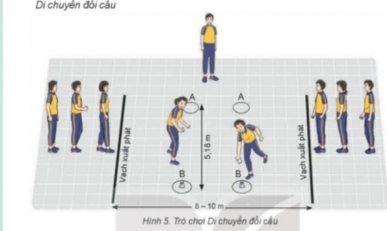  - Hs suy nghĩ lên trả lời câu hỏi vận dụng.  Bước 3: Tổ chức báo cáo  - HS báo các kết quả thực hiện trò chơi, câu hỏi vận dụng
5. Hoạt động: Kết thúc (5phút)
* Mục tiêu:
- Học sinh biêt cách đưa cơ thể về trạng thái ban đầu.
- Học sinh biêt cách định hướng tự học và luyện tập ở nhà
* Sản phẩm:
- SP1: Cơ thể được hồi phục sau luyện tập.
- SP2: Phẩm chất, năng lực hình thành ở HS.
* Hồi tĩnh:  - Thả lỏng cơ toàn thân  (nên sử dụng âm nhạc làm nền khi học sinh thả lỏng)  * Nhận xét và hướng dẫn tự tập luyện ở nhà:  - Ưu điểm; Hạn chế cần khắc phục  - Hướng dẫn tập luyện ở nhà  * Xuống lớp: | 3 phút  2 phút |  |  |  | Bước 1: Chuyển giao nhiệm vụ học tập  - Hướng dẫn HS thực hiện thả lỏng; nhận xét giờ học  - Hướng dẫn HS sử dụng SGK để tự tập luyện (buổi học sau mời 1 - 2 HS thực hiện kĩ thuật động tác). |  |  |  | Bước 2: Thực hiện nhiệm vụ học tập  - HS thực hiện các động tác thả lỏng, hồi tĩnh  - HS chú ý lắng nghe.  - HS tiếp nhận bài tập của GV: Tự tập luyện ngoài giờ, các tình huống vận dụng.
****************************************************************

TÊN CHỦ ĐỀ: CẦU LÔNG
Bài 3: Di chuyển ngang đập cầu thuận tay (tiết 2)
- Ôn tập kĩ thuật di chuyển ngang đập cầu thuận tay.
- Trò chơi vận động: Đánh cầu tiếp sức.
I. Mục tiêu bài học

1. Về kiến thức:
- Hs biết và thực hiện đúng kĩ thuật di chuyển ngang; biết chơi trò chơi vận động.
2. Về năng lực:

2.1 Năng lực đặc thù.
- Năng lực vận động cơ bản: Hs biết và thực hiện đúng kĩ thuật di chuyển ngang đập cầu thuận tay; biết chơi trò chơi vận động.
- Năng lực hoạt động TDTT: Học sinh lựa chọn và thường xuyên tập luyện nội dung bài học phù hợp để nâng cao sức khoẻ. Học sinh tham gia tốt trò chơi.
2.2 Năng lực chung.
- Năng lực tự chủ và tự học: Học sinh có ý thức chủ động trong tập luyện, học tập, biết xem tranh ảnh trong sách giáo khoa phục vụ nội dung bài học, tự điều chỉnh tình cảm thái độ, hành vi của bản thân.
- Năng lực giao tiếp và hợp tác: Có ý thức lắng nghe, phản hồi tích cực trong quá trình học tập, xác định được mục đích nội dung, phương tiện, và thái độ giao tiếp, xác định được mục đích và phương thức hợp tác, tương tác với bạn học.
- Năng lực giải quyết vấn đề và sáng tạo: Học sinh thực hiện được các nhiệm vụ học tập, bài tập và trò chơi vận động theo yêu cầu của giáo viên.Học sinh trình bày được sản phẩm học tập.
3. Về phẩm chất.
- Trách nhiệm: Học sinh có trách nhiệm với bản thân. Có trách nhiệm với môi trường sống. có trách nhiệm hoàn thành nội dung tập luyện.
- Trung thực: Học sinh tự giác tham gia đầy đủ các hoạt động học tập và hoàn thiện nhiệm vụ vận động, có ý thức đấu tranh với các hành vi thiếu trung thực trong học tập và trong cuộc sống.
- Nhân ái: Học sinh gúp đỡ lẫn nhau trong khi tập luyện. Yêu quý và tôn trọng sự khác biệt giữa mọi người.
- Chăm chỉ: Học sinh chủ động hoàn thành lượng vận động của bài tập, tích cực tham gia trò chơi vận động, luôn có ý thúc vươn lên đạt kết quả tốt trong học tập.

II. Thiết bị dạy học và học liệu.

+ Chuấn bị của giáo viên: Trang phục gọn gàng, Kế hoạch bài dạy, Còi, dây đánh đích, đồng hồ bấm giây, tranh ảnh.

+ Chuẩn bị của học sinh: Trang phục (giày TT), sách giáo khoa phù hợp với tiết học.
III. Tiến trình dạy và học.
1. Hoạt động 1: Mở đầu (10 phút)
* Mục tiêu: Tiếp nhận ban đầu về nội dung học tập; Hoàn thành LVĐ khởi động và biết cách chơi trò chơi hỗ trợ khởi động.
* Sản phẩm:
- SP1: Học sinh tiếp nhận được về nội dung học tập;
- SP2: Học sinh chuyển được trạng thái cơ thể hoạt động bình thường sang trạng thái vào hoạt động cao hơn và biết cách chơi trò chơi hỗ trợ khởi động
Nội dung | LVĐ | Tổ chức thực hiện
Nội dung | LVĐ | Hoạt động của Gv |  | Hoạt động của HS
* Nhận lớp.  - Phổ biến nội dung và mục tiêu bài học.  * Khởi động chung.  - Chạy chậm theo vòng tròn.  - Xoay các khớp.  - Ép dọc, ép ngang.  * Khởi động chuyên môn.  - Cầm vượt xoay cổ tay hình số 8 nằm ngang.  - Đưa vợt sang phải, sang trái, lên cao kết hợp lắc cổ tay.  - Đứng tại chỗ và di chuyển đánh cầu cao tay bên phải liên tục (không cầu).  * Trò chơi:  “Kết bạn” 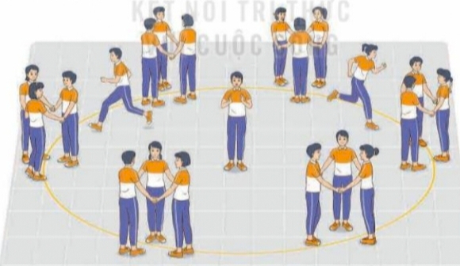 | 1Vòng  2^{l} x 8^{n}  2^{l} x 8^{n}  1- 2 lần  1- 2 lần  1- 2 lần  2 – 3 lượt | Bước 1: GV giao nhiệm vụ.  - GV nhận lớp, hỏi han tình hình sức khỏe học sinh, phổ biến nội dung và mục tiêu bài học.  - Gv di chuyển, quan sát và chỉ dẫn đôn đốc học sinh.  - Gv phổ biến cách chơi, luật chơi trò chơi  .  Bước 4: GV kết luận, nhận định.  - GV GV sử dụng PP trực quan và PP lời nói nhận xét đánh giá. |  | Bước 2: HS thực hiện nhiệm vụ.  - Cán sự lớp tập hợp lớp theo đội hình 4 hàng ngang, báo cáo sĩ số.  - HS quan sát, lắng nghe nội dung và mục tiêu giờ học.  - Cs lớp tổ chức khởi động.  - Đội hình nhận lớp.  - Hs chạy nhẹ nhàng 1 vòng sân  - Cán sự điều hành khởi động  - Đội hình khởi động.  Bước 3; Tổ chức báo cáo.  - Cán sự lớp báo cáo kết quả hoàn thành lượng vận động khởi động.
2. Hoạt động 2: Hình thành kiến thức mới (0 phút)
3. Hoạt động 3: Luyện tập (20 phút)
* Mục tiêu:
- Hs biết kĩ thuật kĩ thuật di chuyển ngang đập cầu thuận tay
* Sản phẩm:
- SP1:Thực hiện đúng kĩ thuật di chuyển ngang đập cầu thuận tay
* Thực hiện tập luyện.  + Kĩ thuật di chuyển ngang đập cầu thuận tay | 2- 4 lần | Bước 1: Chuyển giao nhiệm vụ học tập.  - GV hướng dẫn và tổ chức học sinh tập luyện lần lượt các bài tập theo hình thức nhóm đồng loạt; lưu ý những sai sót thường gặp và cách sửa sai.  Bước 4: Đánh giá kết quả thực hiện, kết luận  - GV đánh giá bằng PP quan sát, cho theo 2 mức.  - GV đánh giá bằng PP quan sát, cho theo 2 mức.  + Đạt: Thực hiện đúng kĩ thuật động tác.  + Chưa đạt: Thực hiện chưa đúng kĩ thuật động tác. |  |  | Bước 2: Thực hiện nhiệm vụ học tập.  - Tập luyện cặp đôi.  + Nhóm 2 học sinh tập luyện qua lại với nhau  + ĐH tập luyện  - Luân phiên 4 hs vào sân tập luyện sau trở về vị trí tập luyện tiếp.  + ĐH tập luyện 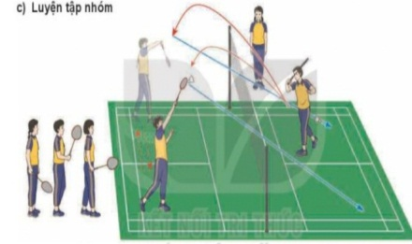  Bước 3: Tổ chức báo cáo  - GV gọi 2 – 3 hs lên thực hiện. GV gợi ý để HS nhận xét và GV đưa ra kết luận.
4. Hoạt động 4: Vận dụng (10phút)
* Mục tiêu:
- Học sinh biết vận dụng chơi trò chơi.
- Biết kĩ thuật di chuyển ngang đập cầu thuận tay
* Sản phẩm:
- SP1: Hs thực hiện được trò chơi.
- SP2: Thực hiện đúng kĩ thuật di chuyển ngang đập cầu thuận tay?
- Thực hiện;  Trò chơi rèn luyện năng lực vận động: “Đánh cầu tiếp sức”.  - Hs suy nghĩ trả lời câu hỏi vận dụng.  + Em hãy lên thực hiện kĩ thuật di chuyển ngang đập cầu thuận tay? | 3 hiệp  (5-7 phút)  3 – 5 phút |  | Bước 1: Chuyển giao nhiệm vụ học tập  - GV chia lớp thành 02 đội bằng nhau. Giáo viên phổ biến nội dung trò chơi, cách chơi luật chơi và tổ chức trò chơi.  - Gv đặt câu hỏi vận dụng.  Bước 4: Đánh giá kết quả thực hiện, kết luận  - GV nhận xét, đánh giá về mức độ tiếp thu kiến thức, kỹ năng của HS. |  | Bước 2: Thực hiện nhiệm vụ học tập  - HS quan sát, lắng nghe và thực hiện trò chơi.  - Học sinh chơi trò chơi nhiệt tình đoàn kết.  - Đội hình trò chơi.  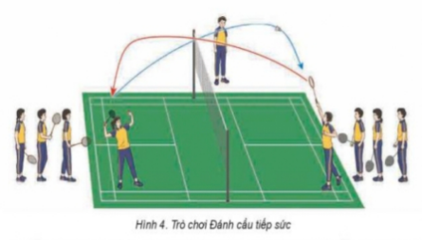  - Hs suy nghĩ lên trả lời câu hỏi vận dụng.  Bước 3: Tổ chức báo cáo  - HS báo các kết quả thực hiện trò chơi, câu hỏi vận dụng
5. Hoạt động: Kết thúc (5phút)
* Mục tiêu:
- Học sinh biêt cách đưa cơ thể về trạng thái ban đầu.
- Học sinh biêt cách định hướng tự học và luyện tập ở nhà
* Sản phẩm:
- SP1: Cơ thể được hồi phục sau luyện tập.
- SP2: Phẩm chất, năng lực hình thành ở HS.
* Hồi tĩnh:  - Thả lỏng cơ toàn thân  (nên sử dụng âm nhạc làm nền khi học sinh thả lỏng)  * Nhận xét và hướng dẫn tự tập luyện ở nhà:  - Ưu điểm; Hạn chế cần khắc phục  - Hướng dẫn tập luyện ở nhà  * Xuống lớp: | 3 phút  2 phút |  | Bước 1: Chuyển giao nhiệm vụ học tập  - Hướng dẫn HS thực hiện thả lỏng; nhận xét giờ học  - Hướng dẫn HS sử dụng SGK để tự tập luyện (buổi học sau mời 1 - 2 HS thực hiện kĩ thuật động tác). |  |  | Bước 2: Thực hiện nhiệm vụ học tập  - HS thực hiện các động tác thả lỏng, hồi tĩnh  - HS chú ý lắng nghe.  - HS tiếp nhận bài tập của GV: Tự tập luyện ngoài giờ, các tình huống vận dụng.
*************************************************************

TÊN CHỦ ĐỀ: CẦU LÔNG
Bài 3: Di chuyển ngang đập cầu thuận tay (tiết 3)
- Ôn tập kĩ thuật di chuyển ngang đập cầu thuận tay.
- Trò chơi vận động: Đội nào nhanh hơn.
I. Mục tiêu bài học

1. Về kiến thức:
- Hs biết và thực hiện đúng kĩ thuật di chuyển ngang; biết chơi trò chơi vận động.
2. Về năng lực:

2.1 Năng lực đặc thù.
- Năng lực vận động cơ bản: Hs biết và thực hiện đúng kĩ thuật di chuyển ngang đập cầu thuận tay; biết chơi trò chơi vận động.
- Năng lực hoạt động TDTT: Học sinh lựa chọn và thường xuyên tập luyện nội dung bài học phù hợp để nâng cao sức khoẻ. Học sinh tham gia tốt trò chơi.
2.2 Năng lực chung.
- Năng lực tự chủ và tự học: Học sinh có ý thức chủ động trong tập luyện, học tập, biết xem tranh ảnh trong sách giáo khoa phục vụ nội dung bài học, tự điều chỉnh tình cảm thái độ, hành vi của bản thân.
- Năng lực giao tiếp và hợp tác: Có ý thức lắng nghe, phản hồi tích cực trong quá trình học tập, xác định được mục đích nội dung, phương tiện, và thái độ giao tiếp, xác định được mục đích và phương thức hợp tác, tương tác với bạn học.
- Năng lực giải quyết vấn đề và sáng tạo: Học sinh thực hiện được các nhiệm vụ học tập, bài tập và trò chơi vận động theo yêu cầu của giáo viên.Học sinh trình bày được sản phẩm học tập.
3. Về phẩm chất.
- Trách nhiệm: Học sinh có trách nhiệm với bản thân. Có trách nhiệm với môi trường sống. có trách nhiệm hoàn thành nội dung tập luyện.
- Trung thực: Học sinh tự giác tham gia đầy đủ các hoạt động học tập và hoàn thiện nhiệm vụ vận động, có ý thức đấu tranh với các hành vi thiếu trung thực trong học tập và trong cuộc sống.
- Nhân ái: Học sinh gúp đỡ lẫn nhau trong khi tập luyện. Yêu quý và tôn trọng sự khác biệt giữa mọi người.
- Chăm chỉ: Học sinh chủ động hoàn thành lượng vận động của bài tập, tích cực tham gia trò chơi vận động, luôn có ý thúc vươn lên đạt kết quả tốt trong học tập.

II. Thiết bị dạy học và học liệu.

+ Chuấn bị của giáo viên: Trang phục gọn gàng, Kế hoạch bài dạy, Còi, dây đánh đích, đồng hồ bấm giây, tranh ảnh.

+ Chuẩn bị của học sinh: Trang phục (giày TT), sách giáo khoa phù hợp với tiết học.
III. Tiến trình dạy và học.
1. Hoạt động 1: Mở đầu (10 phút)
* Mục tiêu: Tiếp nhận ban đầu về nội dung học tập; Hoàn thành LVĐ khởi động và biết cách chơi trò chơi hỗ trợ khởi động.
* Sản phẩm:
- SP1: Học sinh tiếp nhận được về nội dung học tập;
- SP2: Học sinh chuyển được trạng thái cơ thể hoạt động bình thường sang trạng thái vào hoạt động cao hơn và biết cách chơi trò chơi hỗ trợ khởi động
Nội dung | LVĐ | Tổ chức thực hiện
Nội dung | LVĐ | Hoạt động của Gv |  | Hoạt động của HS
* Nhận lớp.  - Phổ biến nội dung và mục tiêu bài học.  * Khởi động chung.  - Chạy chậm theo vòng tròn.  - Xoay các khớp.  - Ép dọc, ép ngang.  * Khởi động chuyên môn.  - Cầm vượt xoay cổ tay hình số 8 nằm ngang.  - Đưa vợt sang phải, sang trái, lên cao kết hợp lắc cổ tay.  - Đứng tại chỗ và di chuyển đánh cầu cao tay bên phải liên tục (không cầu).  * Trò chơi:  “Kết bạn” 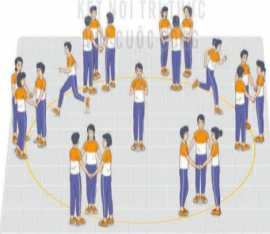 | 1Vòng  2^{l} x 8^{n}  2^{l} x 8^{n}  1- 2 lần  1- 2 lần  1- 2 lần  2 – 3 lượt | Bước 1: GV giao nhiệm vụ.  - GV nhận lớp, hỏi han tình hình sức khỏe học sinh, phổ biến nội dung và mục tiêu bài học.  - Gv di chuyển, quan sát và chỉ dẫn đôn đốc học sinh.  - Gv phổ biến cách chơi, luật chơi trò chơi  .  Bước 4: GV kết luận, nhận định.  - GV GV sử dụng PP trực quan và PP lời nói nhận xét đánh giá. |  | Bước 2: HS thực hiện nhiệm vụ.  - Cán sự lớp tập hợp lớp theo đội hình 4 hàng ngang, báo cáo sĩ số.  - HS quan sát, lắng nghe nội dung và mục tiêu giờ học.  - Cs lớp tổ chức khởi động.  - Đội hình nhận lớp.  - Hs chạy nhẹ nhàng 1 vòng sân  - Cán sự điều hành khởi động  - Đội hình khởi động.  Bước 3; Tổ chức báo cáo.  - Cán sự lớp báo cáo kết quả hoàn thành lượng vận động khởi động.
2. Hoạt động 2: Hình thành kiến thức mới (0 phút)
3. Hoạt động 3: Luyện tập (20 phút)
* Mục tiêu:
- Hs biết kĩ thuật kĩ thuật di chuyển ngang đập cầu thuận tay
* Sản phẩm:
- SP1:Thực hiện đúng kĩ thuật di chuyển ngang đập cầu thuận tay
* Thực hiện tập luyện.  + Kĩ thuật di chuyển ngang đập cầu thuận tay | 2- 4 lần | Bước 1: Chuyển giao nhiệm vụ học tập.  - GV hướng dẫn và tổ chức học sinh tập luyện lần lượt các bài tập theo hình thức nhóm đồng loạt; lưu ý những sai sót thường gặp và cách sửa sai.  Bước 4: Đánh giá kết quả thực hiện, kết luận  - GV đánh giá bằng PP quan sát, cho theo 2 mức.  - GV đánh giá bằng PP quan sát, cho theo 2 mức.  + Đạt: Thực hiện đúng kĩ thuật động tác.  + Chưa đạt: Thực hiện chưa đúng kĩ thuật động tác. |  |  | Bước 2: Thực hiện nhiệm vụ học tập.  - Tập luyện cặp đôi.  + Nhóm 2 học sinh tập luyện qua lại với nhau  + ĐH tập luyện  - Luân phiên 4 hs vào sân tập luyện sau trở về vị trí tập luyện tiếp.  + ĐH tập luyện  Bước 3: Tổ chức báo cáo  - GV gọi 2 – 3 hs lên thực hiện. GV gợi ý để HS nhận xét và GV đưa ra kết luận.
4. Hoạt động 4: Vận dụng (10phút)
* Mục tiêu:
- Học sinh biết vận dụng chơi trò chơi.
- Biết kĩ thuật di chuyển ngang đập cầu thuận tay
* Sản phẩm:
- SP1: Hs thực hiện được trò chơi.
- SP2: Thực hiện đúng kĩ thuật di chuyển ngang đập cầu thuận tay?
- Thực hiện;  Trò chơi rèn luyện năng lực vận động: “Đội nào nhanh hơn”.  - Hs suy nghĩ trả lời câu hỏi vận dụng.  + Em hãy lên thực hiện kĩ thuật di chuyển ngang đập cầu thuận tay? | 3 hiệp  (5-7 phút)  3 – 5 phút |  | Bước 1: Chuyển giao nhiệm vụ học tập  - GV chia lớp thành 02 đội bằng nhau. Giáo viên phổ biến nội dung trò chơi, cách chơi luật chơi và tổ chức trò chơi.  - Gv đặt câu hỏi vận dụng.  Bước 4: Đánh giá kết quả thực hiện, kết luận  - GV nhận xét, đánh giá về mức độ tiếp thu kiến thức, kỹ năng của HS. |  | Bước 2: Thực hiện nhiệm vụ học tập  - HS quan sát, lắng nghe và thực hiện trò chơi.  - Học sinh chơi trò chơi nhiệt tình đoàn kết.  - Đội hình trò chơi.  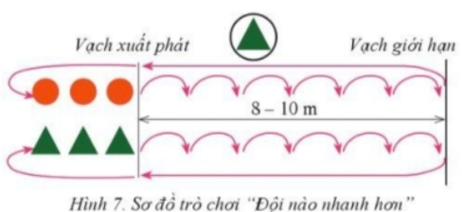  - Hs suy nghĩ lên trả lời câu hỏi vận dụng.  Bước 3: Tổ chức báo cáo  - HS báo các kết quả thực hiện trò chơi, câu hỏi vận dụng
5. Hoạt động: Kết thúc (5phút)
* Mục tiêu:
- Học sinh biêt cách đưa cơ thể về trạng thái ban đầu.
- Học sinh biêt cách định hướng tự học và luyện tập ở nhà
* Sản phẩm:
- SP1: Cơ thể được hồi phục sau luyện tập.
- SP2: Phẩm chất, năng lực hình thành ở HS.
* Hồi tĩnh:  - Thả lỏng cơ toàn thân  (nên sử dụng âm nhạc làm nền khi học sinh thả lỏng)  * Nhận xét và hướng dẫn tự tập luyện ở nhà:  - Ưu điểm; Hạn chế cần khắc phục  - Hướng dẫn tập luyện ở nhà  * Xuống lớp: | 3 phút  2 phút |  | Bước 1: Chuyển giao nhiệm vụ học tập  - Hướng dẫn HS thực hiện thả lỏng; nhận xét giờ học  - Hướng dẫn HS sử dụng SGK để tự tập luyện (buổi học sau mời 1 - 2 HS thực hiện kĩ thuật động tác). |  |  | Bước 2: Thực hiện nhiệm vụ học tập  - HS thực hiện các động tác thả lỏng, hồi tĩnh  - HS chú ý lắng nghe.  - HS tiếp nhận bài tập của GV: Tự tập luyện ngoài giờ, các tình huống vận dụng.

Mục tiêu | Nội dung |  | Sản phẩm | Tổ chức thực hiện
1. Hoạt động 1: Mở đầu (10 phút)
- Tiếp nhận ban đầu về nội dung học tập.  - Hoàn thành LVĐ khởi động.  - Hs biết cách chơi trò chơi hỗ trợ khởi động. | * Nhận lớp.  - Phổ biến nội dung và mục tiêu bài học.  * Khởi động chung.  - Chạy chậm theo vòng tròn.  - Xoay các khớp.  - Ép dọc, ép ngang.  * Khởi động chuyên môn.  - Cầm vượt xoay cổ tay hình số 8 nằm ngang.  - Đưa vợt sang phải, sang trái, lên cao kết hợp lắc cổ tay.  - Đứng tại chỗ và di chuyển đánh cầu cao tay bên phải liên tục (không cầu).  * Trò chơi:  “Kết bạn ”  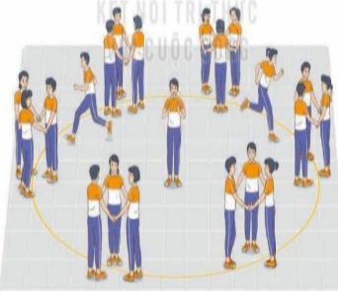 |  | HS chuyển được trạng thái cơ thể hoạt động bình thường sang trạng thái vào hoạt động cao hơn.  - Hs thực hiện được trò chơi hỗ trợ khởi động. | Bước 1: GV giao nhiệm vụ.  - GV nhận lớp, hỏi han tình hình sức khỏe học sinh, phổ biến nội dung và mục tiêu bài học.  - Gv di chuyển, quan sát và chỉ dẫn đôn đốc học sinh.  - Gv phổ biến cách chơi, luật chơi trò chơi  Bước 2: HS thực hiện nhiệm vụ.  - Cán sự lớp tập hợp lớp theo đội hình 4 hàng ngang, báo cáo sĩ số.  - HS quan sát, lắng nghe nội dung và mục tiêu giờ học.  - Cs lớp tổ chức khởi động.  - Đội hình nhận lớp.  - Hs chạy nhẹ nhàng 1 vòng sân  - Cán sự điều hành khởi động  - Đội hình khởi động.  Bước 3; Tổ chức báo cáo.  - Cán sự lớp báo cáo kết quả hoàn thành lượng vận động khởi động.  Bước 4: GV kết luận, nhận định.  - GV sử dụng PP trực quan và PP lời nói nhận xét đánh giá.
2. Hoạt động 2: Hình thành kiến thức mới (0 phút)
3. Hoạt động 3: Luyện tập (20 phút)
- Hs biết kĩ thuật di chuyển ngang đập cầu thuận tay | * Thực hiện tập luyện.  + Kĩ thuật di chuyển ngang đập cầu thuận tay |  | (SP1) Thực hiện đúng kĩ thuật đập cầu thuận tay. | Bước 1: Chuyển giao nhiệm vụ học tập.  - GV hướng dẫn và tổ chức học sinh tập luyện lần lượt các bài tập theo hình thức nhóm đồng loạt; lưu ý những sai sót thường gặp và cách sửa sai.  Bước 2: Thực hiện nhiệm vụ học tập.  - Tập luyện cặp đôi.  + Nhóm 2 học sinh tập luyện qua lại với nhau  + ĐH tập luyện  - Luân phiên 4 hs vào sân tập luyện sau trở về vị trí tập luyện tiếp.  + ĐH tập luyện 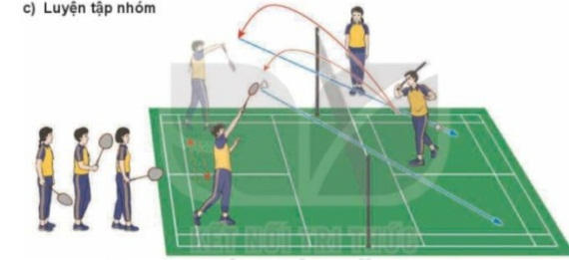  Bước 3: Tổ chức báo cáo  - GV gọi 2 – 3 hs lên thực hiện. GV gợi ý để HS nhận xét và GV đưa ra kết luận.  Bước 4: Đánh giá kết quả thực hiện, kết luận  - GV đánh giá bằng PP quan sát, cho theo 2 mức.  + Đạt: Thực hiện đúng kĩ thuật động tác.  + Chưa đạt: Thực hiện chưa đúng kĩ thuật động tác.
4. Hoạt động 4: Vận dụng (10 phút)
- Học sinh biết cách chơi trò chơi.  - Biết và thực hiện được kĩ thuật di chuyển ngang đập cầu thuận tay | - Thực hiện;  Trò chơi rèn luyện năng lực vận động: “Đội nào nhanh hơn”.  - Hs suy nghĩ trả lời câu hỏi vận dụng.  + Em hãy lên thực hiện kĩ thuật di chuyển ngang đập cầu thuận tay  ? | (SP1) Hs thực hiện được trò chơi.  (SP 2) thực hiện đúng kĩ thuật di chuyển ngang đập cầu thuận tay |  | Bước 1: Chuyển giao nhiệm vụ học tập  - GV chia lớp thành 02 đội bằng nhau. Giáo viên phổ biến nội dung trò chơi, cách chơi luật chơi và tổ chức trò chơi.  - Gv đặt câu hỏi vận dụng.  Bước 2: Thực hiện nhiệm vụ học tập  - HS quan sát, lắng nghe và thực hiện trò chơi.  - Học sinh chơi trò chơi nhiệt tình đoàn kết.  - Đội hình trò chơi.  - Hs suy nghĩ lên trả lời câu hỏi vận dụng.  Bước 3: Tổ chức báo cáo  - HS báo các kết quả thực hiện trò chơi, câu hỏi vận dụng  Bước 4: Đánh giá kết quả thực hiện, kết luận  - GV nhận xét, đánh giá về mức độ tiếp thu kiến thức, kỹ năng của HS.
5. Hoạt động: Kết thúc (5phút)
- Biết cách đưa cơ thể về trạng thái ban đầu.  - Biết sử dụng sgk và tự học, luyện tập ở nhà. | Thực hiện hồi tĩnh, nhận xét tiết học, hướng dẫn HS sử dụng sgk và tự luyện tập | - Cơ thể được hồi phục sau luyện tập.  - Phẩm chất, năng lực hình thành ở HS. |  | Bước 1: Chuyển giao nhiệm vụ học tập  - Hướng dẫn HS thực hiện thả lỏng; nhận xét giờ học  - Hướng dẫn HS sử dụng SGK để tự tập luyện.  Bước 2: Thực hiện nhiệm vụ học tập  - HS thực hiện các động tác thả lỏng, hồi tĩnh  - HS chú ý lắng nghe.  - HS tiếp nhận bài tập của GV: Tự tập luyện ngoài giờ, các tình huống vận dụng.
****************************************************************

TÊN CHỦ ĐỀ: CẦU LÔNG
Bài 3: Di chuyển ngang đập cầu thuận tay (tiết 4)
- Ôn tập kĩ thuật di chuyển ngang đập cầu thuận tay.
- Trò chơi vận động: Di chuyển đổi cầu.

I. Mục tiêu bài học

1. Về kiến thức:
- Hs biết và thực hiện đúng kĩ thuật di chuyển ngang; biết chơi trò chơi vận động.
2. Về năng lực:

2.1 Năng lực đặc thù.
- Năng lực vận động cơ bản: Hs biết và thực hiện đúng kĩ thuật di chuyển ngang đập cầu thuận tay; biết chơi trò chơi vận động.
- Năng lực hoạt động TDTT: Học sinh lựa chọn và thường xuyên tập luyện nội dung bài học phù hợp để nâng cao sức khoẻ. Học sinh tham gia tốt trò chơi.
2.2 Năng lực chung.
- Năng lực tự chủ và tự học: Học sinh có ý thức chủ động trong tập luyện, học tập, biết xem tranh ảnh trong sách giáo khoa phục vụ nội dung bài học, tự điều chỉnh tình cảm thái độ, hành vi của bản thân.
- Năng lực giao tiếp và hợp tác: Có ý thức lắng nghe, phản hồi tích cực trong quá trình học tập, xác định được mục đích nội dung, phương tiện, và thái độ giao tiếp, xác định được mục đích và phương thức hợp tác, tương tác với bạn học.
- Năng lực giải quyết vấn đề và sáng tạo: Học sinh thực hiện được các nhiệm vụ học tập, bài tập và trò chơi vận động theo yêu cầu của giáo viên.Học sinh trình bày được sản phẩm học tập.
3. Về phẩm chất.
- Trách nhiệm: Học sinh có trách nhiệm với bản thân. Có trách nhiệm với môi trường sống. có trách nhiệm hoàn thành nội dung tập luyện.
- Trung thực: Học sinh tự giác tham gia đầy đủ các hoạt động học tập và hoàn thiện nhiệm vụ vận động, có ý thức đấu tranh với các hành vi thiếu trung thực trong học tập và trong cuộc sống.
- Nhân ái: Học sinh gúp đỡ lẫn nhau trong khi tập luyện. Yêu quý và tôn trọng sự khác biệt giữa mọi người.
- Chăm chỉ: Học sinh chủ động hoàn thành lượng vận động của bài tập, tích cực tham gia trò chơi vận động, luôn có ý thúc vươn lên đạt kết quả tốt trong học tập.

II. Thiết bị dạy học và học liệu.

+ Chuấn bị của giáo viên: Trang phục gọn gàng, Kế hoạch bài dạy, Còi, dây đánh đích, đồng hồ bấm giây, tranh ảnh.

+ Chuẩn bị của học sinh: Trang phục (giày TT), sách giáo khoa phù hợp với tiết học.
III. Tiến trình dạy và học.
1. Hoạt động 1: Mở đầu (10 phút)
* Mục tiêu: Tiếp nhận ban đầu về nội dung học tập; Hoàn thành LVĐ khởi động và biết cách chơi trò chơi hỗ trợ khởi động.
* Sản phẩm:
- SP1: Học sinh tiếp nhận được về nội dung học tập;
- SP2: Học sinh chuyển được trạng thái cơ thể hoạt động bình thường sang trạng thái vào hoạt động cao hơn và biết cách chơi trò chơi hỗ trợ khởi động
Nội dung | LVĐ | Tổ chức thực hiện
Nội dung | LVĐ | Hoạt động của Gv |  | Hoạt động của HS
* Nhận lớp.  - Phổ biến nội dung và mục tiêu bài học.  * Khởi động chung.  - Chạy chậm theo vòng tròn.  - Xoay các khớp.  - Ép dọc, ép ngang.  * Khởi động chuyên môn.  - Cầm vượt xoay cổ tay hình số 8 nằm ngang.  - Đưa vợt sang phải, sang trái, lên cao kết hợp lắc cổ tay.  - Đứng tại chỗ và di chuyển đánh cầu cao tay bên phải liên tục (không cầu).  * Trò chơi:  “Đội nào khéo hơn” 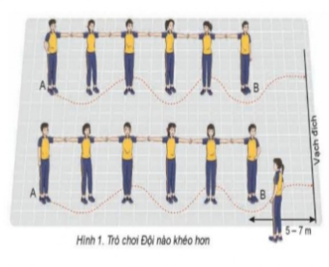 | 1Vòng  2^{l} x 8^{n}  2^{l} x 8^{n}  1- 2 lần  1- 2 lần  1- 2 lần  2 – 3 lượt | Bước 1: GV giao nhiệm vụ.  - GV nhận lớp, hỏi han tình hình sức khỏe học sinh, phổ biến nội dung và mục tiêu bài học.  - Gv di chuyển, quan sát và chỉ dẫn đôn đốc học sinh.  - Gv phổ biến cách chơi, luật chơi trò chơi  .  Bước 4: GV kết luận, nhận định.  - GV GV sử dụng PP trực quan và PP lời nói nhận xét đánh giá. |  | Bước 2: HS thực hiện nhiệm vụ.  - Cán sự lớp tập hợp lớp theo đội hình 4 hàng ngang, báo cáo sĩ số.  - HS quan sát, lắng nghe nội dung và mục tiêu giờ học.  - Cs lớp tổ chức khởi động.  - Đội hình nhận lớp.  - Hs chạy nhẹ nhàng 1 vòng sân  - Cán sự điều hành khởi động  - Đội hình khởi động.  Bước 3; Tổ chức báo cáo.  - Cán sự lớp báo cáo kết quả hoàn thành lượng vận động khởi động.
2. Hoạt động 2: Hình thành kiến thức mới (0 phút)
3. Hoạt động 3: Luyện tập (20 phút)
* Mục tiêu:
- Hs biết kĩ thuật kĩ thuật di chuyển ngang đập cầu thuận tay
* Sản phẩm:
- SP1:Thực hiện đúng kĩ thuật di chuyển ngang đập cầu thuận tay
* Thực hiện tập luyện.  + Kĩ thuật di chuyển ngang đập cầu thuận tay | 2- 4 lần | Bước 1: Chuyển giao nhiệm vụ học tập.  - GV hướng dẫn và tổ chức học sinh tập luyện lần lượt các bài tập theo hình thức nhóm đồng loạt; lưu ý những sai sót thường gặp và cách sửa sai.  Bước 4: Đánh giá kết quả thực hiện, kết luận  - GV đánh giá bằng PP quan sát, cho theo 2 mức.  - GV đánh giá bằng PP quan sát, cho theo 2 mức.  + Đạt: Thực hiện đúng kĩ thuật động tác.  + Chưa đạt: Thực hiện chưa đúng kĩ thuật động tác. |  |  | Bước 2: Thực hiện nhiệm vụ học tập.  - Tập luyện cặp đôi.  + Nhóm 2 học sinh tập luyện qua lại với nhau  + ĐH tập luyện  - Luân phiên 4 hs vào sân tập luyện sau trở về vị trí tập luyện tiếp.  + ĐH tập luyện  Bước 3: Tổ chức báo cáo  - GV gọi 2 – 3 hs lên thực hiện. GV gợi ý để HS nhận xét và GV đưa ra kết luận.
4. Hoạt động 4: Vận dụng (10phút)
* Mục tiêu:
- Học sinh biết vận dụng chơi trò chơi.
- Biết kĩ thuật di chuyển ngang đập cầu thuận tay
* Sản phẩm:
- SP1: Hs thực hiện được trò chơi.
- SP2: Thực hiện đúng kĩ thuật di chuyển ngang đập cầu thuận tay?
- Thực hiện;  Trò chơi rèn luyện năng lực vận động: “Di chuyển đổi cầu”.  - Hs suy nghĩ trả lời câu hỏi vận dụng.  + Em hãy lên thực hiện kĩ thuật di chuyển ngang đập cầu thuận tay? | 3 hiệp  (5-7 phút)  3 – 5 phút |  | Bước 1: Chuyển giao nhiệm vụ học tập  - GV chia lớp thành 02 đội bằng nhau. Giáo viên phổ biến nội dung trò chơi, cách chơi luật chơi và tổ chức trò chơi.  - Gv đặt câu hỏi vận dụng.  Bước 4: Đánh giá kết quả thực hiện, kết luận  - GV nhận xét, đánh giá về mức độ tiếp thu kiến thức, kỹ năng của HS. |  | Bước 2: Thực hiện nhiệm vụ học tập  - HS quan sát, lắng nghe và thực hiện trò chơi.  - Học sinh chơi trò chơi nhiệt tình đoàn kết.  - Đội hình trò chơi.  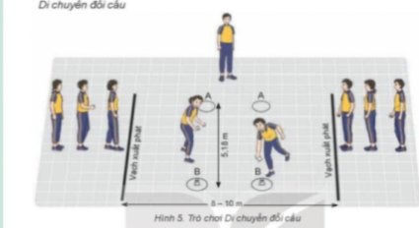  - Hs suy nghĩ lên trả lời câu hỏi vận dụng.  Bước 3: Tổ chức báo cáo  - HS báo các kết quả thực hiện trò chơi, câu hỏi vận dụng
5. Hoạt động: Kết thúc (5phút)
* Mục tiêu:
- Học sinh biêt cách đưa cơ thể về trạng thái ban đầu.
- Học sinh biêt cách định hướng tự học và luyện tập ở nhà
* Sản phẩm:
- SP1: Cơ thể được hồi phục sau luyện tập.
- SP2: Phẩm chất, năng lực hình thành ở HS.
* Hồi tĩnh:  - Thả lỏng cơ toàn thân  (nên sử dụng âm nhạc làm nền khi học sinh thả lỏng)  * Nhận xét và hướng dẫn tự tập luyện ở nhà:  - Ưu điểm; Hạn chế cần khắc phục  - Hướng dẫn tập luyện ở nhà  * Xuống lớp: | 3 phút  2 phút |  | Bước 1: Chuyển giao nhiệm vụ học tập  - Hướng dẫn HS thực hiện thả lỏng; nhận xét giờ học  - Hướng dẫn HS sử dụng SGK để tự tập luyện (buổi học sau mời 1 - 2 HS thực hiện kĩ thuật động tác). |  |  | Bước 2: Thực hiện nhiệm vụ học tập  - HS thực hiện các động tác thả lỏng, hồi tĩnh  - HS chú ý lắng nghe.  - HS tiếp nhận bài tập của GV: Tự tập luyện ngoài giờ, các tình huống vận dụng.
****************************************************************

TÊN CHỦ ĐỀ: CẦU LÔNG
Bài 3: Di chuyển ngang đập cầu thuận tay (tiết 5)
- Ôn tập kĩ thuật di chuyển ngang đập cầu thuận tay.
- Trò chơi vận động: Chuyển bóng.

I. Mục tiêu bài học

1. Về kiến thức:
- Hs biết và thực hiện đúng kĩ thuật di chuyển ngang; biết chơi trò chơi vận động.
2. Về năng lực:

2.1 Năng lực đặc thù.
- Năng lực vận động cơ bản: Hs biết và thực hiện đúng kĩ thuật di chuyển ngang đập cầu thuận tay; biết chơi trò chơi vận động.
- Năng lực hoạt động TDTT: Học sinh lựa chọn và thường xuyên tập luyện nội dung bài học phù hợp để nâng cao sức khoẻ. Học sinh tham gia tốt trò chơi.
2.2 Năng lực chung.
- Năng lực tự chủ và tự học: Học sinh có ý thức chủ động trong tập luyện, học tập, biết xem tranh ảnh trong sách giáo khoa phục vụ nội dung bài học, tự điều chỉnh tình cảm thái độ, hành vi của bản thân.
- Năng lực giao tiếp và hợp tác: Có ý thức lắng nghe, phản hồi tích cực trong quá trình học tập, xác định được mục đích nội dung, phương tiện, và thái độ giao tiếp, xác định được mục đích và phương thức hợp tác, tương tác với bạn học.
- Năng lực giải quyết vấn đề và sáng tạo: Học sinh thực hiện được các nhiệm vụ học tập, bài tập và trò chơi vận động theo yêu cầu của giáo viên.Học sinh trình bày được sản phẩm học tập.
3. Về phẩm chất.
- Trách nhiệm: Học sinh có trách nhiệm với bản thân. Có trách nhiệm với môi trường sống. có trách nhiệm hoàn thành nội dung tập luyện.
- Trung thực: Học sinh tự giác tham gia đầy đủ các hoạt động học tập và hoàn thiện nhiệm vụ vận động, có ý thức đấu tranh với các hành vi thiếu trung thực trong học tập và trong cuộc sống.
- Nhân ái: Học sinh gúp đỡ lẫn nhau trong khi tập luyện. Yêu quý và tôn trọng sự khác biệt giữa mọi người.
- Chăm chỉ: Học sinh chủ động hoàn thành lượng vận động của bài tập, tích cực tham gia trò chơi vận động, luôn có ý thúc vươn lên đạt kết quả tốt trong học tập.

II. Thiết bị dạy học và học liệu.

+ Chuấn bị của giáo viên: Trang phục gọn gàng, Kế hoạch bài dạy, Còi, dây đánh đích, đồng hồ bấm giây, tranh ảnh.

+ Chuẩn bị của học sinh: Trang phục (giày TT), sách giáo khoa phù hợp với tiết học.
III. Tiến trình dạy và học.
1. Hoạt động 1: Mở đầu (10 phút)
* Mục tiêu: Tiếp nhận ban đầu về nội dung học tập; Hoàn thành LVĐ khởi động và biết cách chơi trò chơi hỗ trợ khởi động.
* Sản phẩm:
- SP1: Học sinh tiếp nhận được về nội dung học tập;
- SP2: Học sinh chuyển được trạng thái cơ thể hoạt động bình thường sang trạng thái vào hoạt động cao hơn và biết cách chơi trò chơi hỗ trợ khởi động
Nội dung | LVĐ | Tổ chức thực hiện
Nội dung | LVĐ | Hoạt động của Gv |  | Hoạt động của HS
* Nhận lớp.  - Phổ biến nội dung và mục tiêu bài học.  * Khởi động chung.  - Chạy chậm theo vòng tròn.  - Xoay các khớp.  - Ép dọc, ép ngang.  * Khởi động chuyên môn.  - Cầm vượt xoay cổ tay hình số 8 nằm ngang.  - Đưa vợt sang phải, sang trái, lên cao kết hợp lắc cổ tay.  - Đứng tại chỗ và di chuyển đánh cầu cao tay bên phải liên tục (không cầu).  * Trò chơi:  “Cao hay thấp” 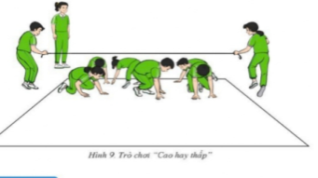 | 1Vòng  2^{l} x 8^{n}  2^{l} x 8^{n}  1- 2 lần  1- 2 lần  1- 2 lần  2 – 3 lượt | Bước 1: GV giao nhiệm vụ.  - GV nhận lớp, hỏi han tình hình sức khỏe học sinh, phổ biến nội dung và mục tiêu bài học.  - Gv di chuyển, quan sát và chỉ dẫn đôn đốc học sinh.  - Gv phổ biến cách chơi, luật chơi trò chơi  .  Bước 4: GV kết luận, nhận định.  - GV GV sử dụng PP trực quan và PP lời nói nhận xét đánh giá. |  | Bước 2: HS thực hiện nhiệm vụ.  - Cán sự lớp tập hợp lớp theo đội hình 4 hàng ngang, báo cáo sĩ số.  - HS quan sát, lắng nghe nội dung và mục tiêu giờ học.  - Cs lớp tổ chức khởi động.  - Đội hình nhận lớp.  - Hs chạy nhẹ nhàng 1 vòng sân  - Cán sự điều hành khởi động  - Đội hình khởi động.  Bước 3; Tổ chức báo cáo.  - Cán sự lớp báo cáo kết quả hoàn thành lượng vận động khởi động.
2. Hoạt động 2: Hình thành kiến thức mới (0 phút)
3. Hoạt động 3: Luyện tập (20 phút)
* Mục tiêu:
- Hs biết kĩ thuật kĩ thuật di chuyển ngang đập cầu thuận tay
* Sản phẩm:
- SP1:Thực hiện đúng kĩ thuật di chuyển ngang đập cầu thuận tay
* Thực hiện tập luyện.  + Kĩ thuật di chuyển ngang đập cầu thuận tay | 2- 4 lần | Bước 1: Chuyển giao nhiệm vụ học tập.  - GV hướng dẫn và tổ chức học sinh tập luyện lần lượt các bài tập theo hình thức nhóm đồng loạt; lưu ý những sai sót thường gặp và cách sửa sai.  Bước 4: Đánh giá kết quả thực hiện, kết luận  - GV đánh giá bằng PP quan sát, cho theo 2 mức.  - GV đánh giá bằng PP quan sát, cho theo 2 mức.  + Đạt: Thực hiện đúng kĩ thuật động tác.  + Chưa đạt: Thực hiện chưa đúng kĩ thuật động tác. |  |  | Bước 2: Thực hiện nhiệm vụ học tập.  - Tập luyện cặp đôi.  + Nhóm 2 học sinh tập luyện qua lại với nhau  + ĐH tập luyện  - Luân phiên 4 hs vào sân tập luyện sau trở về vị trí tập luyện tiếp.  + ĐH tập luyện  Bước 3: Tổ chức báo cáo  - GV gọi 2 – 3 hs lên thực hiện. GV gợi ý để HS nhận xét và GV đưa ra kết luận.
4. Hoạt động 4: Vận dụng (10phút)
* Mục tiêu:
- Học sinh biết vận dụng chơi trò chơi.
- Biết kĩ thuật di chuyển ngang đập cầu thuận tay
* Sản phẩm:
- SP1: Hs thực hiện được trò chơi.
- SP2: Thực hiện đúng kĩ thuật di chuyển ngang đập cầu thuận tay?
- Thực hiện;  Trò chơi rèn luyện năng lực vận động: “Chuyển bóng”.  - Hs suy nghĩ trả lời câu hỏi vận dụng.  + Em hãy lên thực hiện kĩ thuật di chuyển ngang đập cầu thuận tay? | 3 hiệp  (5-7 phút)  3 – 5 phút |  | Bước 1: Chuyển giao nhiệm vụ học tập  - GV chia lớp thành 02 đội bằng nhau. Giáo viên phổ biến nội dung trò chơi, cách chơi luật chơi và tổ chức trò chơi.  - Gv đặt câu hỏi vận dụng.  Bước 4: Đánh giá kết quả thực hiện, kết luận  - GV nhận xét, đánh giá về mức độ tiếp thu kiến thức, kỹ năng của HS. |  | Bước 2: Thực hiện nhiệm vụ học tập  - HS quan sát, lắng nghe và thực hiện trò chơi.  - Học sinh chơi trò chơi nhiệt tình đoàn kết.  - Đội hình trò chơi.  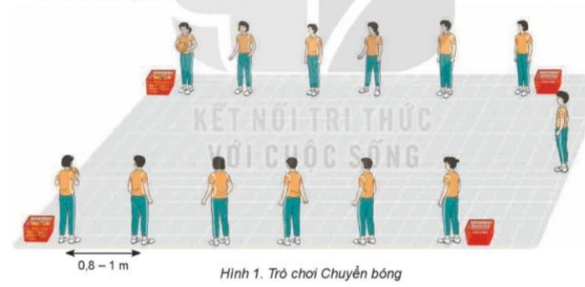  - Hs suy nghĩ lên trả lời câu hỏi vận dụng.  Bước 3: Tổ chức báo cáo  - HS báo các kết quả thực hiện trò chơi, câu hỏi vận dụng
5. Hoạt động: Kết thúc (5phút)
* Mục tiêu:
- Học sinh biêt cách đưa cơ thể về trạng thái ban đầu.
- Học sinh biêt cách định hướng tự học và luyện tập ở nhà
* Sản phẩm:
- SP1: Cơ thể được hồi phục sau luyện tập.
- SP2: Phẩm chất, năng lực hình thành ở HS.
* Hồi tĩnh:  - Thả lỏng cơ toàn thân  (nên sử dụng âm nhạc làm nền khi học sinh thả lỏng)  * Nhận xét và hướng dẫn tự tập luyện ở nhà:  - Ưu điểm; Hạn chế cần khắc phục  - Hướng dẫn tập luyện ở nhà  * Xuống lớp: | 3 phút  2 phút |  | Bước 1: Chuyển giao nhiệm vụ học tập  - Hướng dẫn HS thực hiện thả lỏng; nhận xét giờ học  - Hướng dẫn HS sử dụng SGK để tự tập luyện (buổi học sau mời 1 - 2 HS thực hiện kĩ thuật động tác). |  |  | Bước 2: Thực hiện nhiệm vụ học tập  - HS thực hiện các động tác thả lỏng, hồi tĩnh  - HS chú ý lắng nghe.  - HS tiếp nhận bài tập của GV: Tự tập luyện ngoài giờ, các tình huống vận dụng.
****************************************************************

TÊN CHỦ ĐỀ: CẦU LÔNG
Bài 3: Di chuyển ngang đập cầu thuận tay(tiết 6)
- Ôn tập kĩ thuật di chuyển ngang đập cầu thuận tay.
- Trò chơi vận động: Chạy tiến lùi tiếp sức.
I. Mục tiêu bài học

1. Về kiến thức:
- Hs biết và thực hiện đúng kĩ thuật di chuyển ngang; biết chơi trò chơi vận động.
2. Về năng lực:

2.1 Năng lực đặc thù.
- Năng lực vận động cơ bản: Hs biết và thực hiện đúng kĩ thuật di chuyển ngang đập cầu thuận tay; biết chơi trò chơi vận động.
- Năng lực hoạt động TDTT: Học sinh lựa chọn và thường xuyên tập luyện nội dung bài học phù hợp để nâng cao sức khoẻ. Học sinh tham gia tốt trò chơi.
2.2 Năng lực chung.
- Năng lực tự chủ và tự học: Học sinh có ý thức chủ động trong tập luyện, học tập, biết xem tranh ảnh trong sách giáo khoa phục vụ nội dung bài học, tự điều chỉnh tình cảm thái độ, hành vi của bản thân.
- Năng lực giao tiếp và hợp tác: Có ý thức lắng nghe, phản hồi tích cực trong quá trình học tập, xác định được mục đích nội dung, phương tiện, và thái độ giao tiếp, xác định được mục đích và phương thức hợp tác, tương tác với bạn học.
- Năng lực giải quyết vấn đề và sáng tạo: Học sinh thực hiện được các nhiệm vụ học tập, bài tập và trò chơi vận động theo yêu cầu của giáo viên.Học sinh trình bày được sản phẩm học tập.
3. Về phẩm chất.
- Trách nhiệm: Học sinh có trách nhiệm với bản thân. Có trách nhiệm với môi trường sống. có trách nhiệm hoàn thành nội dung tập luyện.
- Trung thực: Học sinh tự giác tham gia đầy đủ các hoạt động học tập và hoàn thiện nhiệm vụ vận động, có ý thức đấu tranh với các hành vi thiếu trung thực trong học tập và trong cuộc sống.
- Nhân ái: Học sinh gúp đỡ lẫn nhau trong khi tập luyện. Yêu quý và tôn trọng sự khác biệt giữa mọi người.
- Chăm chỉ: Học sinh chủ động hoàn thành lượng vận động của bài tập, tích cực tham gia trò chơi vận động, luôn có ý thúc vươn lên đạt kết quả tốt trong học tập.

II. Thiết bị dạy học và học liệu.

+ Chuấn bị của giáo viên: Trang phục gọn gàng, Kế hoạch bài dạy, Còi, dây đánh đích, đồng hồ bấm giây, tranh ảnh.

+ Chuẩn bị của học sinh: Trang phục (giày TT), sách giáo khoa phù hợp với tiết học.
III. Tiến trình dạy và học.
1. Hoạt động 1: Mở đầu (10 phút)
* Mục tiêu: Tiếp nhận ban đầu về nội dung học tập; Hoàn thành LVĐ khởi động và biết cách chơi trò chơi hỗ trợ khởi động.
* Sản phẩm:
- SP1: Học sinh tiếp nhận được về nội dung học tập;
- SP2: Học sinh chuyển được trạng thái cơ thể hoạt động bình thường sang trạng thái vào hoạt động cao hơn và biết cách chơi trò chơi hỗ trợ khởi động
Nội dung | LVĐ | Tổ chức thực hiện
Nội dung | LVĐ | Hoạt động của Gv |  | Hoạt động của HS
* Nhận lớp.  - Phổ biến nội dung và mục tiêu bài học.  * Khởi động chung.  - Chạy chậm theo vòng tròn.  - Xoay các khớp.  - Ép dọc, ép ngang.  * Khởi động chuyên môn.  - Cầm vượt xoay cổ tay hình số 8 nằm ngang.  - Đưa vợt sang phải, sang trái, lên cao kết hợp lắc cổ tay.  - Đứng tại chỗ và di chuyển đánh cầu cao tay bên phải liên tục (không cầu).  * Trò chơi:  “Vòng tròn di động” 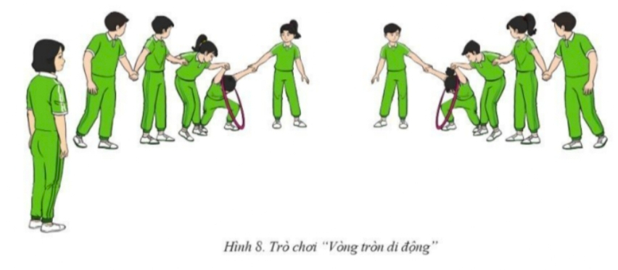 | 1Vòng  2^{l} x 8^{n}  2^{l} x 8^{n}  1- 2 lần  1- 2 lần  1- 2 lần  2 – 3 lượt | Bước 1: GV giao nhiệm vụ.  - GV nhận lớp, hỏi han tình hình sức khỏe học sinh, phổ biến nội dung và mục tiêu bài học.  - Gv di chuyển, quan sát và chỉ dẫn đôn đốc học sinh.  - Gv phổ biến cách chơi, luật chơi trò chơi  .  Bước 4: GV kết luận, nhận định.  - GV GV sử dụng PP trực quan và PP lời nói nhận xét đánh giá. |  | Bước 2: HS thực hiện nhiệm vụ.  - Cán sự lớp tập hợp lớp theo đội hình 4 hàng ngang, báo cáo sĩ số.  - HS quan sát, lắng nghe nội dung và mục tiêu giờ học.  - Cs lớp tổ chức khởi động.  - Đội hình nhận lớp.  - Hs chạy nhẹ nhàng 1 vòng sân  - Cán sự điều hành khởi động  - Đội hình khởi động.  Bước 3; Tổ chức báo cáo.  - Cán sự lớp báo cáo kết quả hoàn thành lượng vận động khởi động.
2. Hoạt động 2: Hình thành kiến thức mới (0 phút)
3. Hoạt động 3: Luyện tập (20 phút)
* Mục tiêu:
- Hs biết kĩ thuật kĩ thuật di chuyển ngang đập cầu thuận tay
* Sản phẩm:
- SP1:Thực hiện đúng kĩ thuật di chuyển ngang đập cầu thuận tay
* Thực hiện tập luyện.  + Kĩ thuật di chuyển ngang đập cầu thuận tay | 2- 4 lần | Bước 1: Chuyển giao nhiệm vụ học tập.  - GV hướng dẫn và tổ chức học sinh tập luyện lần lượt các bài tập theo hình thức nhóm đồng loạt; lưu ý những sai sót thường gặp và cách sửa sai.  Bước 4: Đánh giá kết quả thực hiện, kết luận  - GV đánh giá bằng PP quan sát, cho theo 2 mức.  - GV đánh giá bằng PP quan sát, cho theo 2 mức.  + Đạt: Thực hiện đúng kĩ thuật động tác.  + Chưa đạt: Thực hiện chưa đúng kĩ thuật động tác. |  |  | Bước 2: Thực hiện nhiệm vụ học tập.  - Tập luyện cặp đôi.  + Nhóm 2 học sinh tập luyện qua lại với nhau  + ĐH tập luyện  - Luân phiên 4 hs vào sân tập luyện sau trở về vị trí tập luyện tiếp.  + ĐH tập luyện  Bước 3: Tổ chức báo cáo  - GV gọi 2 – 3 hs lên thực hiện. GV gợi ý để HS nhận xét và GV đưa ra kết luận.
4. Hoạt động 4: Vận dụng (10phút)
* Mục tiêu:
- Học sinh biết vận dụng chơi trò chơi.
- Biết kĩ thuật di chuyển ngang đập cầu thuận tay
* Sản phẩm:
- SP1: Hs thực hiện được trò chơi.
- SP2: Thực hiện đúng kĩ thuật di chuyển ngang đập cầu thuận tay?
- Thực hiện;  Trò chơi rèn luyện năng lực vận động: “Chạy tiến lùi tiếp sức”.  - Hs suy nghĩ trả lời câu hỏi vận dụng.  + Em hãy lên thực hiện kĩ thuật di chuyển ngang đập cầu thuận tay? | 3 hiệp  (5-7 phút)  3 – 5 phút |  | Bước 1: Chuyển giao nhiệm vụ học tập  - GV chia lớp thành 02 đội bằng nhau. Giáo viên phổ biến nội dung trò chơi, cách chơi luật chơi và tổ chức trò chơi.  - Gv đặt câu hỏi vận dụng.  Bước 4: Đánh giá kết quả thực hiện, kết luận  - GV nhận xét, đánh giá về mức độ tiếp thu kiến thức, kỹ năng của HS. |  | Bước 2: Thực hiện nhiệm vụ học tập  - HS quan sát, lắng nghe và thực hiện trò chơi.  - Học sinh chơi trò chơi nhiệt tình đoàn kết.  - Đội hình trò chơi.  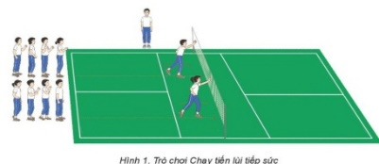  - Hs suy nghĩ lên trả lời câu hỏi vận dụng.  Bước 3: Tổ chức báo cáo  - HS báo các kết quả thực hiện trò chơi, câu hỏi vận dụng
5. Hoạt động: Kết thúc (5phút)
* Mục tiêu:
- Học sinh biêt cách đưa cơ thể về trạng thái ban đầu.
- Học sinh biêt cách định hướng tự học và luyện tập ở nhà
* Sản phẩm:
- SP1: Cơ thể được hồi phục sau luyện tập.
- SP2: Phẩm chất, năng lực hình thành ở HS.
* Hồi tĩnh:  - Thả lỏng cơ toàn thân  (nên sử dụng âm nhạc làm nền khi học sinh thả lỏng)  * Nhận xét và hướng dẫn tự tập luyện ở nhà:  - Ưu điểm; Hạn chế cần khắc phục  - Hướng dẫn tập luyện ở nhà  * Xuống lớp: | 3 phút  2 phút |  | Bước 1: Chuyển giao nhiệm vụ học tập  - Hướng dẫn HS thực hiện thả lỏng; nhận xét giờ học  - Hướng dẫn HS sử dụng SGK để tự tập luyện (buổi học sau mời 1 - 2 HS thực hiện kĩ thuật động tác). |  |  | Bước 2: Thực hiện nhiệm vụ học tập  - HS thực hiện các động tác thả lỏng, hồi tĩnh  - HS chú ý lắng nghe.  - HS tiếp nhận bài tập của GV: Tự tập luyện ngoài giờ, các tình huống vận dụng.
****************************************************************

TÊN CHỦ ĐỀ: CẦU LÔNG
Bài 3: Di chuyển ngang đập cầu thuận tay(tiết 7)
- Ôn tập kĩ thuật di chuyển ngang đập cầu thuận tay.
- Trò chơi vận động: Đuổi bắt theo hiệu lệnh.
I. Mục tiêu bài học

1. Về kiến thức:
- Hs biết và thực hiện đúng kĩ thuật di chuyển ngang; biết chơi trò chơi vận động.
2. Về năng lực:

2.1 Năng lực đặc thù.
- Năng lực vận động cơ bản: Hs biết và thực hiện đúng kĩ thuật di chuyển ngang đập cầu thuận tay; biết chơi trò chơi vận động.
- Năng lực hoạt động TDTT: Học sinh lựa chọn và thường xuyên tập luyện nội dung bài học phù hợp để nâng cao sức khoẻ. Học sinh tham gia tốt trò chơi.
2.2 Năng lực chung.
- Năng lực tự chủ và tự học: Học sinh có ý thức chủ động trong tập luyện, học tập, biết xem tranh ảnh trong sách giáo khoa phục vụ nội dung bài học, tự điều chỉnh tình cảm thái độ, hành vi của bản thân.
- Năng lực giao tiếp và hợp tác: Có ý thức lắng nghe, phản hồi tích cực trong quá trình học tập, xác định được mục đích nội dung, phương tiện, và thái độ giao tiếp, xác định được mục đích và phương thức hợp tác, tương tác với bạn học.
- Năng lực giải quyết vấn đề và sáng tạo: Học sinh thực hiện được các nhiệm vụ học tập, bài tập và trò chơi vận động theo yêu cầu của giáo viên.Học sinh trình bày được sản phẩm học tập.
3. Về phẩm chất.
- Trách nhiệm: Học sinh có trách nhiệm với bản thân. Có trách nhiệm với môi trường sống. có trách nhiệm hoàn thành nội dung tập luyện.
- Trung thực: Học sinh tự giác tham gia đầy đủ các hoạt động học tập và hoàn thiện nhiệm vụ vận động, có ý thức đấu tranh với các hành vi thiếu trung thực trong học tập và trong cuộc sống.
- Nhân ái: Học sinh gúp đỡ lẫn nhau trong khi tập luyện. Yêu quý và tôn trọng sự khác biệt giữa mọi người.
- Chăm chỉ: Học sinh chủ động hoàn thành lượng vận động của bài tập, tích cực tham gia trò chơi vận động, luôn có ý thúc vươn lên đạt kết quả tốt trong học tập.

II. Thiết bị dạy học và học liệu.

+ Chuấn bị của giáo viên: Trang phục gọn gàng, Kế hoạch bài dạy, Còi, dây đánh đích, đồng hồ bấm giây, tranh ảnh.

+ Chuẩn bị của học sinh: Trang phục (giày TT), sách giáo khoa phù hợp với tiết học.
III. Tiến trình dạy và học.
1. Hoạt động 1: Mở đầu (10 phút)
* Mục tiêu: Tiếp nhận ban đầu về nội dung học tập; Hoàn thành LVĐ khởi động và biết cách chơi trò chơi hỗ trợ khởi động.
* Sản phẩm:
- SP1: Học sinh tiếp nhận được về nội dung học tập;
- SP2: Học sinh chuyển được trạng thái cơ thể hoạt động bình thường sang trạng thái vào hoạt động cao hơn và biết cách chơi trò chơi hỗ trợ khởi động
Nội dung | LVĐ | Tổ chức thực hiện
Nội dung | LVĐ | Hoạt động của Gv |  | Hoạt động của HS
* Nhận lớp.  - Phổ biến nội dung và mục tiêu bài học.  * Khởi động chung.  - Chạy chậm theo vòng tròn.  - Xoay các khớp.  - Ép dọc, ép ngang.  * Khởi động chuyên môn.  - Cầm vượt xoay cổ tay hình số 8 nằm ngang.  - Đưa vợt sang phải, sang trái, lên cao kết hợp lắc cổ tay.  - Đứng tại chỗ và di chuyển đánh cầu cao tay bên phải liên tục (không cầu).  * Trò chơi:  “Đội nào nhanh hơn” 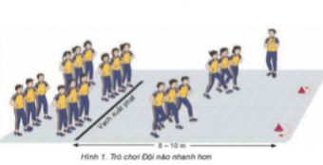 | 1Vòng  2^{l} x 8^{n}  2^{l} x 8^{n}  1- 2 lần  1- 2 lần  1- 2 lần  2 – 3 lượt | Bước 1: GV giao nhiệm vụ.  - GV nhận lớp, hỏi han tình hình sức khỏe học sinh, phổ biến nội dung và mục tiêu bài học.  - Gv di chuyển, quan sát và chỉ dẫn đôn đốc học sinh.  - Gv phổ biến cách chơi, luật chơi trò chơi  .  Bước 4: GV kết luận, nhận định.  - GV GV sử dụng PP trực quan và PP lời nói nhận xét đánh giá. |  | Bước 2: HS thực hiện nhiệm vụ.  - Cán sự lớp tập hợp lớp theo đội hình 4 hàng ngang, báo cáo sĩ số.  - HS quan sát, lắng nghe nội dung và mục tiêu giờ học.  - Cs lớp tổ chức khởi động.  - Đội hình nhận lớp.  - Hs chạy nhẹ nhàng 1 vòng sân  - Cán sự điều hành khởi động  - Đội hình khởi động.  Bước 3; Tổ chức báo cáo.  - Cán sự lớp báo cáo kết quả hoàn thành lượng vận động khởi động.
2. Hoạt động 2: Hình thành kiến thức mới (0 phút)
3. Hoạt động 3: Luyện tập (20 phút)
* Mục tiêu:
- Hs biết kĩ thuật kĩ thuật di chuyển ngang đập cầu thuận tay
* Sản phẩm:
- SP1:Thực hiện đúng kĩ thuật di chuyển ngang đập cầu thuận tay
* Thực hiện tập luyện.  + Kĩ thuật di chuyển ngang đập cầu thuận tay | 2- 4 lần | Bước 1: Chuyển giao nhiệm vụ học tập.  - GV hướng dẫn và tổ chức học sinh tập luyện lần lượt các bài tập theo hình thức nhóm đồng loạt; lưu ý những sai sót thường gặp và cách sửa sai.  Bước 4: Đánh giá kết quả thực hiện, kết luận  - GV đánh giá bằng PP quan sát, cho theo 2 mức.  - GV đánh giá bằng PP quan sát, cho theo 2 mức.  + Đạt: Thực hiện đúng kĩ thuật động tác.  + Chưa đạt: Thực hiện chưa đúng kĩ thuật động tác. |  |  | Bước 2: Thực hiện nhiệm vụ học tập.  - Tập luyện cặp đôi.  + Nhóm 2 học sinh tập luyện qua lại với nhau  + ĐH tập luyện  - Luân phiên 4 hs vào sân tập luyện sau trở về vị trí tập luyện tiếp.  + ĐH tập luyện  Bước 3: Tổ chức báo cáo  - GV gọi 2 – 3 hs lên thực hiện. GV gợi ý để HS nhận xét và GV đưa ra kết luận.
4. Hoạt động 4: Vận dụng (10phút)
* Mục tiêu:
- Học sinh biết vận dụng chơi trò chơi.
- Biết kĩ thuật di chuyển ngang đập cầu thuận tay
* Sản phẩm:
- SP1: Hs thực hiện được trò chơi.
- SP2: Thực hiện đúng kĩ thuật di chuyển ngang đập cầu thuận tay?
- Thực hiện;  Trò chơi rèn luyện năng lực vận động: “Đuổi bắt theo hiệu lệnh”.  - Hs suy nghĩ trả lời câu hỏi vận dụng.  + Em hãy lên thực hiện kĩ thuật di chuyển ngang đập cầu thuận tay? | 3 hiệp  (5-7 phút)  3 – 5 phút |  | Bước 1: Chuyển giao nhiệm vụ học tập  - GV chia lớp thành 02 đội bằng nhau. Giáo viên phổ biến nội dung trò chơi, cách chơi luật chơi và tổ chức trò chơi.  - Gv đặt câu hỏi vận dụng.  Bước 4: Đánh giá kết quả thực hiện, kết luận  - GV nhận xét, đánh giá về mức độ tiếp thu kiến thức, kỹ năng của HS. |  | Bước 2: Thực hiện nhiệm vụ học tập  - HS quan sát, lắng nghe và thực hiện trò chơi.  - Học sinh chơi trò chơi nhiệt tình đoàn kết.  - Đội hình trò chơi.  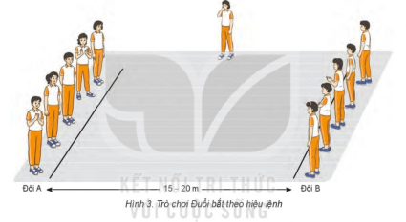  - Hs suy nghĩ lên trả lời câu hỏi vận dụng.  Bước 3: Tổ chức báo cáo  - HS báo các kết quả thực hiện trò chơi, câu hỏi vận dụng
5. Hoạt động: Kết thúc (5phút)
* Mục tiêu:
- Học sinh biêt cách đưa cơ thể về trạng thái ban đầu.
- Học sinh biêt cách định hướng tự học và luyện tập ở nhà
* Sản phẩm:
- SP1: Cơ thể được hồi phục sau luyện tập.
- SP2: Phẩm chất, năng lực hình thành ở HS.
* Hồi tĩnh:  - Thả lỏng cơ toàn thân  (nên sử dụng âm nhạc làm nền khi học sinh thả lỏng)  * Nhận xét và hướng dẫn tự tập luyện ở nhà:  - Ưu điểm; Hạn chế cần khắc phục  - Hướng dẫn tập luyện ở nhà  * Xuống lớp: | 3 phút  2 phút |  | Bước 1: Chuyển giao nhiệm vụ học tập  - Hướng dẫn HS thực hiện thả lỏng; nhận xét giờ học  - Hướng dẫn HS sử dụng SGK để tự tập luyện (buổi học sau mời 1 - 2 HS thực hiện kĩ thuật động tác). |  |  | Bước 2: Thực hiện nhiệm vụ học tập  - HS thực hiện các động tác thả lỏng, hồi tĩnh  - HS chú ý lắng nghe.  - HS tiếp nhận bài tập của GV: Tự tập luyện ngoài giờ, các tình huống vận dụng.
****************************************************************

